ГДЕ ПОЛУЧИТЬ

ДОПОЛНИТЕЛЬНУЮ ИНФОРМАЦИЮ
Информацию об адресах, телефонах территориальных органов социальной защиты населения – филиалов Центра социальной поддержки населения можно получить по телефонам:
8 (3532) 77-03-03 «Единый социальный телефон»
8 (3532) 77-32-54,
8 (3532) 34-18-79,

на сайте http://msr.orb.ru/ в разделе «Министерство /Подведомственные организации/ Контакты ГКУ Оренбургской области «Центр социальной поддержки населения» и его филиалов.

Ежемесячная выплаты в связи с рождением третьего ребенка

и последующих детей

на территории Оренбургской области

КТО ИМЕЕТ ПРАВО | Граждане Российской Федерации, постоянно проживающие на территории Российской Федерации:  - Женщина родившая (усыновившая) третьего ребёнка или последующих детей  - Отец (усыновитель) или опекун ребёнка  в случае смерти женщины, объявления её умершей, лишения родительских прав (ограничения в родительских правах) или в случае отмены усыновления ребенка
УСЛОВИЯ ПРЕДОСТАВЛЕНИЯ ВЫПЛАТЫ | - Ежемесячная денежная выплата назначается на третьего и каждого последующего ребенка, начиная с месяца обращения за назначением ежемесячной денежной выплаты по месяц исполнения ребенку трех лет.
РАЗМЕР ВЫПЛАТЫ | 10 289 рублей в месяц при обращении в 2021 году
КУДА ОБРАЩАТЬСЯ  ЗА ВЫПЛАТОЙ |  | 1. Портал Государственных услуг (https://www.gosuslugi.ru)  2. Многофункциональный центр (МФЦ)  3. Филиалы Центра социальной поддержки населения.  4. С помощью почтовой связи.
СРОКИ НАЗНАЧЕНИЯ ВЫПЛАТЫ  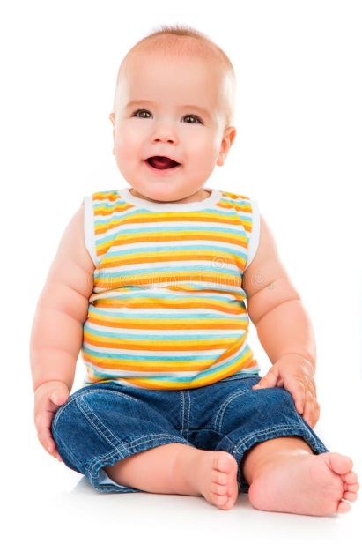 |  | 1. В семьях, которых третий ребенок или последующие дети родились до 1 января 2019 года, в случае если среднедушевой доход семьи ниже среднедушевого денежного дохода в Оренбургской области за 2 квартал года, предшествующего году обращения (до 23195,70 руб.) – размер пособия 5398 рублей.  2. В семьях, которых третий ребенок или последующие дети родились с 1 января 2019 года, в случае если среднедушевой доход семьи не превышает двухкратной величины прожиточного минимума трудоспособного населения, установленную в Оренбургской области за 2 квартал года, предшествующего году обращения за назначением ежемесячной денежной выплаты (до 21030руб) – размер пособия 10 289 рублей.  3. В семьях, которых третий ребенок или последующие дети родились с 1 января 2019 года, в случае если среднедушевой доход семьи превышает двухкратной величины прожиточного минимума трудоспособного населения, установленную в Оренбургской области за 2 квартал года, предшествующего году обращения за назначением ежемесячной денежной выплаты, но ниже среднедушевого денежного дохода в Оренбургской области за 2 квартал года, предшествующего году обращения (от 21030руб до 23195,70руб) – размер пособия 5398 рублей.
ОСУЩЕСТВЛЕНИЕ ВЫПЛАТЫ |  | Выплата осуществляется государственным казённым учреждением Оренбургской области «Центр социальной поддержки населения» путём зачисления на счёт получателя, открытый в кредитной организации.

